План действий на _20 марта __2025 г.
дата

Класс | Дата | Предмет | Онлайн урок (если учебное занятие будет проходить онлайн, то указать платформу/ссылку и время проведения | Задание (план действий) | Адрес электронной почты учителя
5а | 20.03 | Математика | Ссылка отправлена классному руководителю | - В тетради памятке запиши правило со стр. 87  - Познакомься с пунктом 40 на стр. 87  - Реши № 5.549, № 5.552  - Выполни тест по ссылке  Не забудь указать ФИО и нажать галочку  - Выполни домашнее задание № 5.562, 5.564, правила  Если ты был на уроке онлайн, то прислать только фото домашней работы.  Если не был, то фото всей сегодняшней работы до 15:00 | vasilkova18@mail.ru
5А | 20.03. | История |  | Пар 46 изучить; посмотреть видео-урок по ссылке РЭШ «Возникновение Древнего Рима»  https://resh.edu.ru/subject/lesson/7543/main/296174/  стр 230 желтая рамка №3,4 - письменно | lizaveta.nasekina@gmail.com
5А | 20.03 | ИЗО |  | 1.Посмотрите видеоурок на тему «О чём рассказывают нам гербы и эмблемы. Часть 2» по ссылке  https://resh.edu.ru/subject/lesson/7838/main/313571/  2. Выполните рисунок на тему «Эмблема учебного кабинета» (Например: кабинет математики, труда, ИЗО и т.п.)  3. Фото работы выслать на электронную почту учителя. | sv.galashova72@mail.ru
Класс | Дата | Предмет | Онлайн урок (если учебное занятие будет проходить онлайн, то указать платформу/ссылку и время проведения | Задание (план действий) | Адрес электронной почты учителя
5Б | 20.03.25 | Математика | - | Повторить сравнение десятичных дробей, стр 97  выполнить номера: 6.36, 6.39, 6.40, 6.43  Домашнее задание будет на учи.ру  https://urls.uchi.ru/l/11349c4fd8fcbe12 | Vasia.pupkin1996@gmail.com
5б | 20.03 | История | https://us04web.zoom.us/j/77637030918?pwd=Jau1cADzbm2cxsWt76zTmjLjKYgufe.1 | Пар 46 изучить; посмотреть видео-урок по ссылке РЭШ «Возникновение Древнего Рима»  https://resh.edu.ru/subject/lesson/7543/main/296174/  стр 230 желтая рамка №3,4 - письменно | lizaveta.nasekina@gmail.com
5б | 20.03 | музыка |  | 1.Посмотрите видеоурок на тему «Второе  путешествие в музыкальный театр. Балет» по ссылке  https://cloud.mail.ru/public/EaPf/a8YyiJiXd  2. Запишите в тетрадь тему урока «Мастера  классического танца» и выпишите имена самых  известных отечественных танцовщиков балета и  балерин XX века, прочитав информацию по ссылке  https://cloud.mail.ru/public/mN3t/TcBwLEBmT  (например: Анна Павлова (1881–1931г.г.) была прима-  балериной Мариинского театра. Годы на сцене: 1899–  1931г.г. Самая известная партия: «Лебедь»  («Умирающий лебедь»).  3. Фото записей в тетради выслать на электронную  почту учителя.  sv.galashova72@mail.ru | sv.galashova72@mail.ru
5б | 20.03 | Русский язык | Тема: Моя конференция 5Б  Время: 20 мар. 2025 10:00 PM Екатеринбург  Подключиться к конференции Zoom  https://us05web.zoom.us/j/86947395982?pwd=bRa6anmZTJsujVgW8i51mrKrOiicyw.1 | Параграф 104 Упр.630,631 | olgagluharewa@yandex.ru
5б | 20.03 | ОДНКНР | https://forms.yandex.ru/u/67d7a1f649363902bba18f32/ |  | n-lemesheva@mai. ru
5б | 20.03 | Чит.грам. |  | 1.Спишите текст, раскрывая скобки, вставляя,  где это необходимо, пропущенные буквы и  знаки препинания. Я соб..раю в осенн..м лесу  ж..лтые1 з..лёные красные лист..я. 4 И в моих  руках заг..рает..ся цв..тной костёр. Но коротким  будет праз..ник цвета: скоро всё з..снёт в снежн..х  об..ятиях зимы. А ранн..й весной в ещё  бе..цветн..м лесу появ..тся3 прекрас..ный  подснежник. Его легко раз..скать среди тёмных  дерев..ев: он храбрый вес..ник новой жизни.  Подснежник первая пес..ня весны. Сколько  мужества и силы должно быть в маленьк..м  цветочке, в его крошечных лепестках, чтобы  ничего (не)и..пугат..ся и пробит..ся сквозь снег и  лёд! Мой друг я верю в тебя, как в подснежник!  Даже если тебе очень трудно, ты смож..ш.. всё  преод..леть!  1 – фонетический анализ слова;  3 – морфологический анализ слова;  4 – синтаксический анализ предложения.  3.Почему, по мнению автора текста, подснежник  – мужественный и сильный цветок? Запишите  ответ.  4. Из второго предложения второго абзаца текста  выпишите слово со значением «смелый,  отважный». Подберите и запишите антоним к  нему  5. Поставьте знак ударения в следующих словах.  Ворота, звонишь, портфель, углубить. | n-lemesheva@mail.ru
Класс | Дата | Предмет | Онлайн урок (если учебное занятие будет проходить онлайн, то указать платформу/ссылку и время проведения | Задание (план действий) | Адрес электронной почты учителя
5в | 20.03 в 9:00 | Русский язык | Учи.ру https://urls.uchi.ru/l/ca0132344255eb96 | п.107 выучить правило,с.89,90 правило записать в памятку,упр.656, задание на учи.ру. https://urls.uchi.ru/l/ca0132344255eb96 | lara.mager@yandex.ru
5в | 20.03  В 10:00 | математика | Ссылка отправлена классному руководителю | - В тетради памятке запиши правило со стр. 87  - Познакомься с пунктом 40 на стр. 87  - Реши № 5.549, № 5.552  - Выполни тест по ссылке  Не забудь указать ФИО и нажать галочку  - Выполни домашнее задание № 5.562, 5.564, правила  Если ты был на уроке онлайн, то прислать только фото домашней работы.  Если не был, то фото всей сегодняшней работы до 15:00 | vasilkova18@mail.ru
5в | 20.03 в 12:00 | История | Платформа ZOOM | Пар 46 изучить; посмотреть видео-урок по ссылке РЭШ «Возникновение Древнего Рима»  https://resh.edu.ru/subject/lesson/7543/main/296174/  стр 230 желтая рамка №3,4 - письменно | lizaveta.nasekina@gmail.com
5в | 20.03 | Литература | Учи.ру https://urls.uchi.ru/l/36a637b2d65947a1 | Задание на учи.ру https://urls.uchi.ru/l/36a637b2d65947a1 | lara.mager@yandex.ru
5в | 20.03 | Музыка |  | 1.Посмотрите видеоурок на тему «Второе путешествие в музыкальный театр. Балет» по ссылке  https://cloud.mail.ru/public/EaPf/a8YyiJiXd  2. Запишите в тетрадь тему урока «Мастера классического танца» и выпишите имена самых известных отечественных танцовщиков балета и балерин XX века, прочитав информацию по ссылке  https://cloud.mail.ru/public/mN3t/TcBwLEBmT  (например: Анна Павлова (1881–1931г.г.) была прима-балериной Мариинского театра. Годы на сцене: 1899–1931г.г. Самая известная партия: «Лебедь» («Умирающий лебедь»).  3. Фото записей в тетради выслать на электронную почту учителя. | sv.galashova72@mail.ru
Класс | Дата | Предмет | Онлайн урок | Задание (план действий) | Адрес электронной почты учителя
5Г | 20.03.25 | История | Платформа ZOOM | Пар 46 изучить; посмотреть видео-урок по ссылке РЭШ «Возникновение Древнего Рима»  https://resh.edu.ru/subject/lesson/7543/main/296174/  стр 230 желтая рамка №3,4 - письменно | lizaveta.nasekina@gmail.com
5Г | 20.03.25 | Русский язык | Евгения Владимировна Мошкина приглашает вас на запланированную конференцию: Zoom.  Подключиться к конференции Zoom  https://us05web.zoom.us/j/81524460630?pwd=fuJ513zZ1EgaA5B8a80z9bKCQSAkvZ.1  Идентификатор конференции: 815 2446 0630  Код доступа: 7IYnqV | Урок 1. Тема урока: Морфологический анализ имен прилагательных.  - Стр. 96 порядок морфологического анализа имени прилагательного.  - Упр. 673. | moevvla@mail.ru
5Г | 20.03.25 | Литература | - | сообщение на тему "Современный взгляд на тему детства в литературе" | enazderkina@mail.ru
5Г | 20.03.25 | Математика | - | Повторить сравнение десятичных дробей, стр 97  выполнить номера: 6.36, 6.39, 6.40, 6.43  Домашнее задание будет на учи.ру  https://urls.uchi.ru/l/86e43b819435c3c1 | Vasia.pupkin1996@gmail.com
5Г | 20.03.25 | МатГрамотность | - | Решить карточку  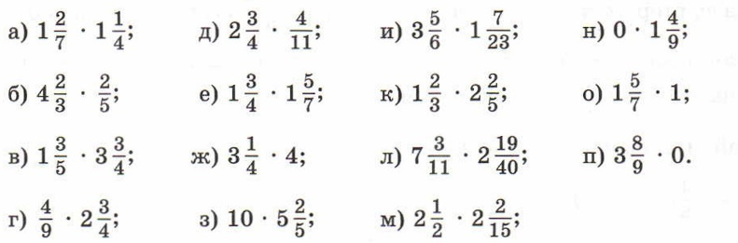 | Vasia.pupkin1996@gmail.com
5Г | 20.03.25 | Русский язык | - | Тема: Сочинение-описание картины.  - Ознакомиться с планом описания картины.  - Описать картину «Пейзаж с рекой» П.Брюллов. (страница в учебнике между 192-193)  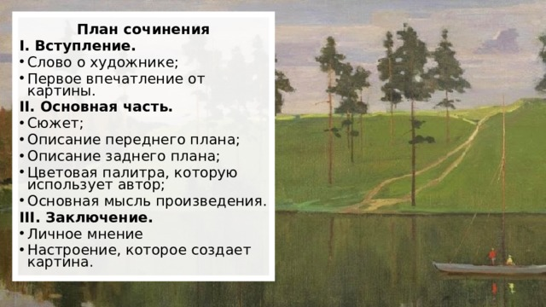 | moevvla@mail.ru
Класс | Дата | Предмет | Онлайн урок (если учебное занятие будет проходить онлайн, то указать платформу/ссылку и время проведения | Задание (план действий) | Адрес электронной почты учителя
6а | 20.03.2025 | Общество |  | Изучить параграф «Мир политики»  Письменно ответить на вопросы:  «Какие признаки характерны для государства?»; «Из каких элементов состоит политическая сфера жизни общества?» | lizaveta.nasekina@gmail.com
6а | 20.03.2025 | Математика |  | Д/З стр. 107 №2.480,2.481, 2.482.
6а | 20.03.2025 | Литература |  | Ответить на вопросы: Как герой обьяснил учителю свой разбитый нос?; Что находилось в первой посылки, которую собрала Лидия Михайловна ? ; Какую должность занимал Василий Андреевич? Почему уволилась Лидия Михайловна? | enazderkina@mail.ru
6а | 20.03.2025 | Русский язык | Тема урока Правила правописания местоимений: правописание местоимений с не и ни; слитное, раздельное и дефисное написание местоимений  Ссылка на онлайн урок на ЗУМЕ Ольга Глухарева приглашает вас на запланированную конференцию: Zoom.  Тема: Моя конференция 5Б  Время: 20 мар. 2025 10:00 PM Екатеринбург  Подключиться к конференции Zoom  https://us05web.zoom.us/j/86947395982?pwd=bRa6anmZTJsujVgW8i51mrKrOiicyw.1  Идентификатор конференции: 869 4739 5982  Код доступа: fMQCL1 | Выполнить карточку Перепишите словосочетания, вставляя пропущенные буквы и раскрывая скобки.  Н..(за)что благодарить; н..(за)что не благодарил; (н..)когда болтать; (н..)кого спросить; (н..)(у)кого спросить; увидел (н..)кого иного, как отца; (н..)кого иного не увидел; (н..)кому доложить; сообщил (н..) кому другому, как директору; (н..)кому другому нельзя доложить; (не)куда спешить; (н..)где не находил покоя; это (н..)как невозможно; (н..)какой благодарности; н..(на)что купить; н..(на)что не обращать внимания; не (от) куда ждать помощи; (не) чем заняться; здание было (н..)чем иным, как университетом; (н..)чем иным объяснить не мог; (н..)когда не опаздывал; (н..)куда не спешил; н..(к)чему не притрагивался; н..(от)куда не ждал вестей; н..(по)чём не догадался бы; я здесь н..(при)чём; это его (н..)сколько не занимало; (н..)чей щенок; (во)что(бы)то(н..)стало; н..(в)какую не соглашался. | olgagluharewa@yandex.ru
 | 20.03.2025 | Английский (Великих) |  | - Изучить правило добавления окончания –ed к правильным глаголам  - Выполни задание. Добавь к глаголам окончание –ed, согласно правилу  Walk, wash, hope, stop, cry, watch, cook, copy, play, open, talk, want, clean, work, live, close, end, smile, hurry, visit, count, finish, look, like, kiss, start, try | helenkl99@mail.ru
 | 20.03.2025 | Английский (Ахметова) |  | 1. Повтори правило Past Simple  2. Учебник, с. 70 прочитать текст, из текста выпиши все глаголы во времени Past Simple и переведи эти глаголы на русский язык.  3. отправь фото выполненной работы учителю на электронную почту. | akhmetova.mv@mail.ru
Класс | Дата | Предмет | Онлайн урок | Задание (план действий) | Адрес электронной почты учителя Электронная почта
6Б | 20.03.25 | Английский язык  Великих Е.В. | Электронный дневник | Изучить правило добавления окончания –ed к правильным глаголам  Выполни задание. Добавь к глаголам окончание –ed, согласно правилу  Walk, wash, hope, stop, cry, watch, cook, copy, play, open, talk, want, clean, work, live, close, end, smile, hurry, visit, count, finish, look, like, kiss, start, try  ЗАДАНИЯ НА УЧИ.РУ (ПОДГРУППА РАГОЗИНА Ю.С.) | helenkl99@mail.ru
6Б | 20.03.2025 | Русский язык | Электронный журнал | Выполнить задание от учителя на учи.ру  https://urls.uchi.ru/l/d526e91f053e5cfe | ksenia_volkovaya@mail.ru
6Б | 20.03. | Математика |  | Стр 132 №3.69, 3.70,3.71. | Личными сообщениями в ТЕЛЕГРАММ
6Б | 20.03 2025 | Литература | Электронный журнал | ответить на вопросы: Как герой обьяснил учителю свой разбитый нос?; Что находилось в первой посылки, которую собрала Лидия Михайловна ? ; Какую должность занимал Василий Андреевич? Почему уволилась Лидия Михайловна? | enazderkina@mail.ru
6Б | 20.03.2025 | Биология |  | 1. Изучить параграф 22.  2. Ответить на вопросы на стр.119.  3. Почта Kseniyalukoshkova@mail.ru | Kseniyalukoshkova@mail.ru

Класс | Дата | Предмет | Онлайн урок (если учебное занятие будет проходить онлайн, то указать платформу/ссылку и время проведения | Задание (план действий) | Адрес электронной почты учителя
6в | 20.03.25 | Русский язык | Учи.ру https://urls.uchi.ru/l/5cfb0a25b0f6496c | С.113 устно ответить на вопросы, упр.622 (1-3 предложения записать, выделить орфограммы; выписать местоимения из всего текста и выполнить морфологический разбор),задание на учи.ру https://urls.uchi.ru/l/5cfb0a25b0f6496c | lara.mager@yandex.ru
6в |  | Математика | Ссылка отправлена классному руководителю | - В тетради памятке запиши все определения и рисунок со слайда 8, 9,11,12  - В тетради выполни задание 14 слайда  - Проверь себя на 15 слайде  - Выполни задание на слайде 17  - Выполни домашнее задание слайд 16  Если ты был на уроке онлайн, то прислать только фото домашней работы.  Если не был, то фото всей сегодняшней работы до 15:00 | vasilkova18@mail.ru
6в |  | Обществознание | Платформа ZOOM | Изучить параграф «Мир политики»  Письменно ответить на вопросы:  «Какие признаки характерны для государства?»; «Из каких элементов состоит политическая сфера жизни общества?» | lizaveta.nasekina@gmail.com
6в |  | Биология | https://sferum.ru/?p=messages&join=vWt7n_ccXip5BUNznUtWIFpFsJY1WlRx6Y0= | Тема урока: Транспорт веществ в растении.  - Прослушать видеоурок https://resh.edu.ru/subject/lesson/6760/main/272105/  - Изучить параграф 22.  - На стр. 119 ответить на вопросы письменно.  Провести опыт на стр.119 «Моя лаборатория» | kseniyalukoshkova@mail.ru
6в |  | Физическая культура
Класс | Дата | Предмет | Онлайн урок (если учебное занятие будет проходить онлайн, то указать платформу/ссылку и время проведения | Задание (план действий) | Адрес электронной почты учителя
6г | 20.01.25 | Русский язык | - | Выполнить задание от учителя на учи.ру  https://urls.uchi.ru/l/d526e91f053e5cfe
 |  | Англ яз /Великих Е.В. | Электронный дневник | 1. Изучить правило добавления окончания –ed к правильным глаголам  2. Выполни задание. Добавь к глаголам окончание –ed, согласно правилу  Walk, wash, hope, stop, cry, watch, cook, copy, play, open, talk, want, clean, work, live, close, end, smile, hurry, visit, count, finish, look, like, kiss, start, try | helenkl99@mail.ru
 |  | Англ яз /Рагозина Ю.С |  | Задание на учи.ру
 |  | Математика |  | 1. Изучить п.41 на стр.98-99; Записать определения, сделать рисунки 6.1 и 6.4;  2. Выполнить задания: №6.1, №6.3, №6.5;  3. Д.З.: П.41, выучить определения! №6.14, №6.15.  Почта: tatizhell@gmail.com | tatizhell@gmail.com
 |  | Биология | https://sferum.ru/?p=messages&join=dWwX3J8gRNXOjBqQnXSouSyxnFnej5tL4BE= | Тема урока: Транспорт веществ в растении.  1. Прослушать видеоурок https://resh.edu.ru/subject/lesson/6760/main/272105/  2. Изучить параграф 22.  3. На стр. 119 ответить на вопросы письменно.  4. Провести опыт на стр.119 «Моя лаборатория» | kseniyalukoshkova@mail.ru
Класс | Дата | Предмет | Онлайн урок | Задание | Электронная почта
7А | 20.03.25 | Физика | Электронный дневник | Тема урока: «Давление твердых тел, жидкостей и газов»  1.Провторить все формулы по теме «Давление твердых тел, жидкостей и газов»  2.Задание от учителя на учи.ру  https://urls.uchi.ru/l/927c8313065f5188 | olgasamsykina@mail.ru
7А | 20.03.25 | Литература | Электронный дневник | Прочитать Шукшин «Критики», учи.ру  Домашнее задание на учи.ру | Телеграмм
7А | 20.03.25 | География | Электронный дневник | 1. Прочитать параграф 43.  2. Записать в тетрадь число и тему урока: "Рельеф и полезные ископаемые Северной Америки".  3. Отсканируйте куар-код,начертите таблицу в тетрадь.  4. Используя текст учебника и атлас, заполните пустые ячейки в таблице. | makhova84@internet.ru
7А | 20.03.25 | История | Электронный дневник | 1Прочитать параграф 21 «Экономическое развитие России в XVII веке»  - Пройти по ссылке посмотреть онлайн урок https://yandex.ru/video/preview/5556329571938633477  - Выполнить по ссылке онлайн тест https://onlinetestpad.com/ru/test/980813-istoriya-rossii-7-klass-ekonomicheskoe-razvitie-rossii-v-xvii-v  - Отправить фото выполненной работы на электронный адрес rayberg87@mail.ru | rayberg87@mail.ru
7А | 20.03.25 | Алгебра | Платформа учи ру | Зайти на образовательный онлайн-ресурс «Учи.ру» и выполнить задание «Повторение. Формулы сокращенного умножения». | Учи ру
Класс | Дата | Предмет | Онлайн урок (если учебное занятие будет проходить онлайн, то указать платформу/ссылку и время проведения | Задание (план действий) | Адрес электронной почты учителя
7б | 19.03 | Лита |  | Прочитать Шукшин «Критики», учи.ру  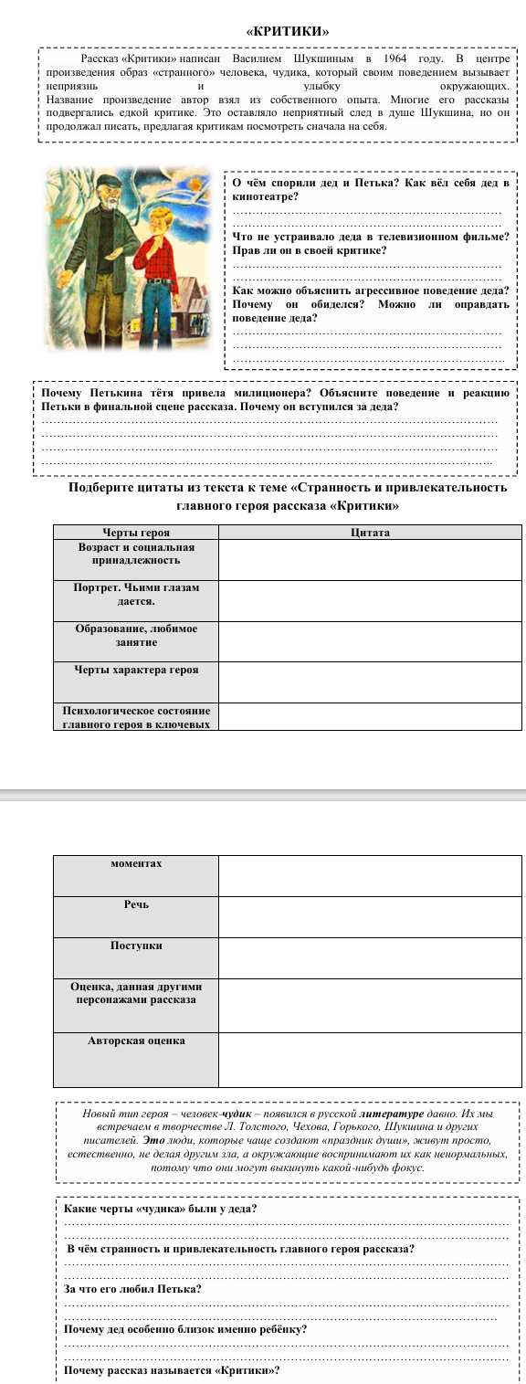  Домашнее задание на учи.ру | Телеграмм
 |  | изо |  | 1.Посмотрите видеоурок на тему «Природа и архитектура» по ссылке  https://cloud.mail.ru/public/xNCu/DLfh3vZCb  2. Выполнить рисунок на выбор: «Нарисуйте план садового участка или городской пейзаж с деревьями и кустарниками».  3. Фото работы выслать на электронную почту учителя. | sv.galashova72@mail.ru
 |  | Алгебра | Елена Владимировна Ваккер приглашает вас на запланированную конференцию: Zoom.  Тема: Урок в 7б.  Время: 20 мар. 2025 10:00 AM Екатеринбург  Подключиться к конференции Zoom  https://us04web.zoom.us/j/77631664067?pwd=FEyLoDwvrajkSooFkbyHNblafJoEPv.1  Идентификатор конференции: 776 3166 4067  Код доступа: | Зайти на образовательный онлайн-ресурс «Учи.ру» и выполнить последовательно задания по теме «Формулы сокращенного умножения».  Ссылка: https://urls.uchi.ru/l/065d1581e8826b21 | matematika.ev@mail.ru
 |  | Английский | Маргарита Валерьевна Ахметова приглашает на встречу в VK Звонках:  9.00 Английский язык  Присоединиться по ссылке:  https://sferum.ru/?call_link=t9PRSC9P9W259sRIn9ABVc8VB9uCHqNpBduMuz6a6A4  Ссылка с номером встречи:  https://sferum.ru/?call=158-455-27 (Пароль для входа: 6XLfkA)  sferum.ru  Сферум  Безопасное пространство для учёбы и общения. Звонки, чаты и другие полезные функции — в учебном профиле Сферум в VK Мессенджере | 1. Выполни тест по ссылке. Укажи фамилию и имя.  https://onlinetestpad.com/ru/test/656049-razdelitelnye-voprosy  2. отправь фото выполненной работы учителю на электронную почту akhmetova.mv@mail.ru
 |  | физика |  | Тема урока: «Давление твердых тел, жидкостей и газов»  1.Провторить все формулы по теме «Давление твердых тел, жидкостей и газов»  2.Задание от учителя на учи.ру  https://urls.uchi.ru/l/022c864025b01651 | olgasamsykina@mail.ru
Класс | Дата | Предмет | Онлайн урок (если учебное занятие будет проходить онлайн, то указать платформу/ссылку и время проведения | Задание (план действий) | Адрес электронной почты учителя
7в | 20.03.25 | Русский язык | Время: 20 мар. 2025 10:00 AM Екатеринбург  Подключиться к конференции Zoom  https://us05web.zoom.us/j/87407534810?pwd=sCEk9hy9Eb3TQCaQeDZIggikedfwjw.1  Идентификатор конференции: 874 0753 4810  Код доступа: 3pYdSe | Выполнить упражнение 358 и отправить учителю | enazderkina@mail.ru
 |  | Английский язык | Время: 20 мар. 2025 09:00 AM Екатеринбург  Подключиться к конференции Zoom  https://us04web.zoom.us/j/73400818151?pwd=hlLH4VwUVIxmHhqKrMQLG2xAmtJ0KL.1  Идентификатор конференции: 734 0081 8151  Код доступа: XMAV9N | Учебник, часть 2. Стр.41, упр.27.  1. Прочитайте следующую рекламу волонтерства. Объясните значение слов и фраз, выделенных жирным шрифтом (выписать фразы в тетрадь и перевести их).  2. Соедините рекламы 1-5 с началами А-Е. | helenkl99@mail.ru
 |  | Физкультура | Электронный дневник | Выполнить отжимания 10 повторений по 3 подхода
 |  | Литература | Электронный дневник | В.М. Шукшин «Забуксовал». Прочитать и ответить на вопросы:  1. В чём заключается смысл названия рассказа?  2. Каково авторское отношение к главному герою рассказа – Роману? | enazderkina@mail.ru
 |  | Геометрия | Электронный дневник | Повторить пункт 35 стр 75 «Свойства прямоугольного треугольника»  Выполнить номера:257 259, 260 | Vasia.pupkin1996@gmail.com
 |  | Биология | Электронный дневник | Тема урока: Роль бактерий в природе и жизни человека.  Прослушать видеоурок  Оформить конспек.  Выполнить задания https://edu.skysmart.ru/student/bidefirazo | kseniyalukoshkova@mail.ru
Класс | Дата | Предмет | Онлайн урок (если учебное занятие будет проходить онлайн, то указать платформу/ссылку и время проведения | Задание (план действий) | Адрес электронной почты учителя
7Г | 20.03.2025 | Иностранный язык | - | 1.Составить грамматический тест с вариантами ответа по теме «Разделительные вопросы». (Например: 1. Из скольких частей состоят разделительные вопросы? А) 1; б)2; в)3 | akhmetova.mv@mail.ru
 |  | Русский язык |  | Тема «Союз как часть речи» Параграф 58-59  Записать в тетрадь и выучить разряды союзов
 |  | Физика | - | 56. Мощность. Единицы мощности  Записать определения, формы, переписать задачи и их решения из учебника  Ответить на вопросы: 2,5  Решить упражнение (1, 4) | Vasia.pupkin1996@gmail.com
 |  | Биология | - | Тема урока: Роль бактерий в природе и жизни человека.  - Прослушать видео-урок  https://resh.edu.ru/subject/lesson/7852/main/268556/  - Оформить конспект.  Выполнить задания https://edu.skysmart.ru/student/bidefirazo | kseniyalukoshkova@mail.ru
 |  | Алгебра | - | Зайти на образовательный онлайн-ресурс «Учи.ру» и выполнить задание «Повторение. Формулы сокращенного умножения».
 |  | География | - | 1. Прочитать параграф 43.  2. Записать в тетрадь число и тему урока: "Рельеф и полезные ископаемые Северной Америки".  3. Отсканируйте куар-код,  начертите таблицу в тетрадь.  4. Используя текст учебника и атлас, заполните пустые ячейки в таблице. | makhova84@internet.ru
Класс | Дата | Предмет | Онлайн урок (если учебное занятие будет проходить онлайн, то указать платформу/ссылку и время проведения | Задание (план действий) | Адрес электронной почты учителя
7Д | 20.03.25 | Русский | 09:00 / zoom/  https://us05web.zoom.us/j/83671653855?pwd=4WLC4KlHxCDV5hfjTtrt06b9aP3dNs.1 | упр.358 | enazderkina@mail.ru
 |  | Геометрия | 10:00 / zoom/  https://us05web.zoom.us/j/4914715984?pwd=Y0I2eWR0NHA3YWl3NHdWYTc2ekhsZz09&omn=82694964482 | Решить задачи: №200, №203, №206, стр. 65; 2. Д.З.: №207, №209. | tatizhell@gmail.com
 |  | География | Электронный журнал | Прочитать параграф 37 написать сообщение об одной стране на выбор Южной Америки | ikarmacheva@mail.ru
 |  | физика | Электронный журнал | 56. Мощность. Единицы мощности  Записать определения, формы, переписать задачи и их решения из учебника  Ответить на вопросы: 2,5  Решить упражнение (1, 4 | Vasia.pupkin1996@gmail.com
 |  | Музыка | Электронный журнал | 1.https://nsportal.ru/shkola/muzyka/library/2025/01/15/prezentatsiya-k-uroku-muzyki-v-7-klasse-na-temu-syuzhety-i-obrazy - презентация  2. Слушать И.С.Бах «Высокая месса» - https://my.mail.ru/music/search/%D0%91%D0%B0%D1%85(%D0%92%D1%8B%D1%81%D0%BE%D0%BA%D0%B0%D1%8F%20%D0%BC%D0%B5%D1%81%D1%81%D0%B0%20h-moll)  Тема: Сюжеты и образы религиозной музыки 1. Прочитать презентацию. 2. Главное законспектировать в тетрадь. 3. Слушать И.С.Бах «Высокая месса», в тетради написать название его. 4. Фото работы отправить на почту. | elena_80-53@mail.ru
 |  | Технология/ девочки | Электронный журнал | https://nsportal.ru/shkola/distantsionnoe-obuchenie/library/2020/12/28/ryba-i-moreprodukty - презентация Тема: Рыба, морепродукты в питании человека. 1. Внимательно посмотреть презентацию. 2. Главное законспектировать в тетради. 3. Фото конспекта отправить на почту | elena_80-53@mail.ru
 |  | Технология/ мальчики | Электронный журнал | Выполнить расчет себестоимости проектного изделия: 1. указываем материалы и расходники (без инстр. и оборудования) 2. цена материала 3. сколько потрачено на изготовление материала/расходника 4. затраты на израсходованные материалы 5. итог (сложить всё в последнем столбце)  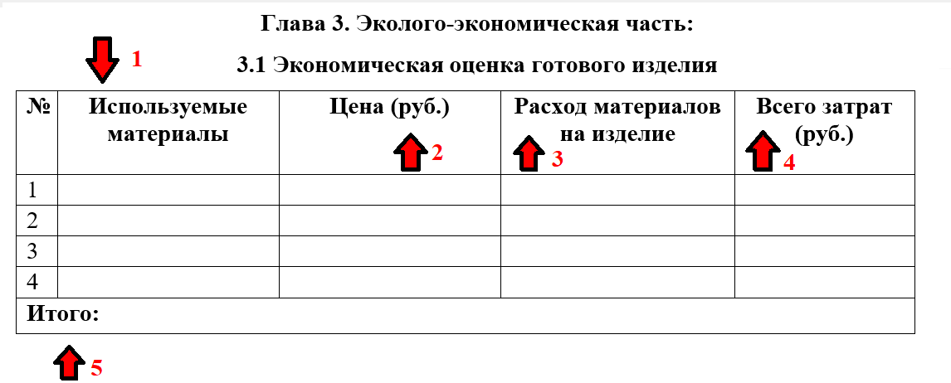 | dolzhenko_toni@mail.ru
Класс | Дата | Предмет | Онлайн урок (если учебное занятие будет проходить онлайн, то указать платформу/ссылку и время проведения | Задание (план действий) | Адрес электронной почты учителя
8а | 20.03.25 | Химия – 09.00 | Алена Геннадьевна Матяшева приглашает вас на запланированную конференцию: Zoom.  Подключиться к конференции Zoom  https://us04web.zoom.us/j/74971432753?pwd=zGiUogj9QTCLPvzYiVbc74ffxVW0ib.1  Идентификатор конференции: 749 7143 2753  Код доступа: 123456 | 1. П.36 - прочитать, сделать краткий конспект, выписать определения, их выучить (конспект на почту не отправлять)  2. Решить задания на учи.ру. (Оценка за выполнение будет стоять за урок) | alena.matyasheva@yandex.ru
 |  | Информатика -10.00 | https://telemost.yandex.ru/j/68373858256824 | Изучение нового материала | lyamkin-1990@mail.ru
 |  | Алгебра |  | Выполнить задания:  1.Решить системы неравенств:  а)$\left\{\begin{aligned}х>4, \\ х≤7;\end{aligned}\right.$ б)$\left\{\begin{aligned}2-3х<4х-12, \\ 7+3х≥2х+10;\end{aligned}\right.$ в)$\left\{\begin{aligned}3х+8>5х-1, \\ -\frac{х}{3}<-1.\end{aligned}\right.$  2.Найти целые решения системы неравенств:  $$\left\{\begin{aligned}8-2х<3\left(х-2\right), \\ 6-\frac{х-1}{2}≥х.\end{aligned}\right.$$  3.Решить неравенство:  а)-9<3х≤18; б) -6<-2х<10.  4.При каких значениях переменной имеет смысл выражение:  2$\sqrt{9-3х}$-$\sqrt{2х-4.}$  Фото работы скинуть в телеграмм
 |  | Литература |  | Прочитать главу «Гармонь» в поэме «Василий Теркин», ответить письменно на вопросы:  О чём рассказывается в главе "Гармонь"?  Какое событие становится центральным в этой главе?  Как Василий Тёркин проявляет себя в этой главе? Какие черты его характера здесь раскрываются?  Почему Тёркин решает взять гармонь и играть для солдат?  Как гармонь влияет на настроение солдат?  Почему музыка и песни так важны для людей на войне?  Как автор передаёт атмосферу единения и радости среди солдат?  Какие чувства испытывают солдаты, слушая игру Тёркина?  Фото выполненной работы отправить на почту | Ksenia_volkovaya@mail.ru
 |  | История |  | Внимание! Смотреть на  название параграфа!  Прочитать параграф 23 «Начало освоения Новороссии и Крыма» вопросы  в оранжевой рамке 1,2 | ikarmacheva@mail.ru
 |  | Вероятность и статистика |  | 1. Изучить п. 27 «Примеры случайных опытов и случайных событий» (1 часть!); Рассмотреть примеры 1 – 8, выписать определение в тетрадь!  2. Ответить на вопросы на стр.109 с 1 по 4. | Почта: tatizhell@gmail.com
 |  | Иностранный язык |  | 1. Выполни тест по ссылке. Укажи фамилию и имя.  https://onlinetestpad.com/ru/testview/1314936-8-klass-afanaseva-ov-proverochnaya-rabota-unit-3-performing-art-cinema  2. отправь фото выполненной работы учителю на электронную почту akhmetova.mv@mail.ru | akhmetova.mv@mail.ru
Класс | Дата | Предмет | Онлайн урок (если учебное занятие будет проходить онлайн, то указать платформу/ссылку и время проведения | Задание (план действий) | Адрес электронной почты
8Б | 20.03.2025 | Труд девочки | 1.https://multiurok.ru/files/prezentatsiia-k-uroku-po-trudu-tekhnologiia-8-klas.html – презентация по теме. | Тема: Электронные компоненты и системы управления БЛА  1. Прочитать внимательно. https://multiurok.ru/files/prezentatsiia-k-uroku-po-trudu-tekhnologiia-8-klas.html  2. Законспектировать самое главное.  3. Фото работы отправить на почту. | elena_80-53@mail.ru
8Б | 20.03.2025 | Труд мальчики | Электронный дневник | Выполнить расчет себестоимости проектного изделия: 1. указываем материалы и расходники (без инстр. и оборудования) 2. цена материала 3. сколько потрачено на изготовление материала/расходника 4. затраты на израсходованные материалы 5. итог (сложить всё в последнем столбце) | dolzhenko_toni@mail.ru
8Б | 20.03.2025 | Геометрия | Zoom | - Решить задачи: №652, №653, №656, стр.171;  - Д.З.: №654, №655. | tatizhell@gmail.com
8Б | 20.03.2025 | История | Электронный дневник | 1. Прочитать параграф 23 «Начало освоения Новороссии и Крыма» вопросы  в оранжевой рамке 1,2 | ikarmacheva@mail.ru
8Б | 20.03.2025 | Химия | zoom | 1. П.36 - прочитать, сделать краткий конспект, выписать определения, их выучить (конспект на почту не отправлять)  2. Решить задания на учиру. (Оценка за выполнение будет стоять за урок) | alena.matyasheva@yandex.ru
8Б | 20.03.2025 | Русский язык | Учи.ру | Выучить правило с.203, записать в тетрадь по ЧГ, упр.402, задание на учи.ру  https://urls.uchi.ru/l/2ffd8d7d83c41ea9 | lara.mager@yandex.ru
8Б | 20.03.2025 | Иностранный язык | Электронный дневник | 1. Выполни тест по ссылке. Укажи фамилию и имя.  https://onlinetestpad.com/ru/testview/1314936-8-klass-afanaseva-ov-proverochnaya-rabota-unit-3-performing-art-cinema  2. отправь фото выполненной работы учителю на электронную почту akhmetova.mv@mail.ru | akhmetova.mv@mail.ru
8Б | 20.03.2025 | Музыка | Электронный дневник | Тема: Классика в современной обработке  - Посмотрите и послушайте музыкальные отрывки из презентации https://ppt-online.org/877709  - Законспектируйте в тетради определения и запишите прослушанные произведения!  - Выполните сообщение об одном из композиторов в презентации | elena_80-53@mail.ru
класс | дата | предмет | Онлайн урок | Задание  План действий | Адрес электронной почты учителя
8в | 20.03 | общество |  | - ВСЕМ: выполнить олимпиаду на учи.ру по Финансовой грамотности  - Отправить фото выполненной работы на электронный адрес rayberg87@mail.ru | rayberg87@mail.ru
 |  | музыка | https://ppt-online.org/877709 | Тема: Классика в современной обработке  - Посмотрите и послушайте музыкальные отрывки из презентации  - Законспектируйте в тетради определения и запишите прослушанные произведения!  Выполните сообщение об одном из композиторов в презентации | elena_80-53@mail.ru
 |  | литература |  | Прочитать главу «Гармонь» в поэме «Василий Теркин», ответить письменно на вопросы:  О чём рассказывается в главе Гармонь"?  Какое событие становится центральным в этой главе?  Как Василий Тёркин проявляет себя в этой главе? Какие черты его характера здесь раскрываются?  Почему Тёркин решает взять гармонь и играть для солдат?  Как гармонь влияет на настроение солдат?  Почему музыка и песни так важны для людей на войне?  Как автор передаёт атмосферу единения и радости среди солдат?  Какие чувства испытывают солдаты, слушая игру Тёркина? | Kseniy_volkovaya@mail.ru
 |  | алгебра | УЧИ.РУ  https://urls.uchi.ru/l/c058a2eee1d49259 | Запишите в тетради «20.03.2025 г. Классная работа» и выполните тест ОГЭ в тетради и на платформе «УЧИ.РУ» | Cherenzova1984@yandex.ru
 |  | химия | Алена Геннадьевна Матяшева приглашает вас на запланированную конференцию: Zoom.  Подключиться к конференции Zoom  https://us04web.zoom.us/j/74971432753?pwd=zGiUogj9QTCLPvzYiVbc74ffxVW0ib.1  Идентификатор конференции: 749 7143 2753  Код доступа: 123456 | . П.36 - прочитать, сделать краткий конспект, выписать определения, их выучить (конспект на почту не отправлять)  2. Решить задания на учиру. (Оценка за выполнение будет стоять за урок)
 |  | история |  | Прочитать параграф23 Начало освоение Новороссии!  Ответить на вопросы 1.2 | Ikarmacheva@mail.ru

класс | Дата | Предмет | Онлайн урок | Задание (план действий) | Адрес электронной почты
8Г | 20.03.25 | Английский язык |  | 1.Состаить кроссворд по теме «Cinema», 10-15 вопросов, вопрос на русском языке, ответ в кроссворде на английском.  2. отправь фото выполненной работы учителю на электронную почту akhmetova.mv@mail.ru | akhmetova.mv@mail.ru
 |  | Физкультура |  | - Выполнить комплекс упражнений № 3 по ОФП.  Разминка (5-10 минут):  Прыжки на месте – 1 минута.  Круговые движения руками – 30 секунд вперед и 30 секунд назад.  Наклоны в стороны – по 10 раз в каждую сторону.  Силовые упражнения (15-20 минут):  Приседания – 3 подхода по 10-15 раз.  Отжимания от пола – 3 подхода по 5-10 раз (можно на коленях).  Планка – 3 подхода по 20-30 секунд.  Кардио (10-15 минут):  Бег на месте или скакалка – 5-10 минут.  Высокие колени – 1 минута.  Боковые шаги – 1 минута.  Завершение тренировки (5 минут):  Растяжка всех основных групп мышц.  2. Видео выслать на почту учителя. | zolotoy.maxigold@mail.ru
 |  | Труд (ДЕВОЧКИ) | 1.https://multiurok.ru/files/prezentatsiia-k-uroku-po-trudu-tekhnologiia-8-klas.html - презентация по теме. | Тема: Электронные компоненты и системы управления БЛА  1. Прочитать внимательно.  2. Законспектировать самое главное.  3. Фото работы отправить на почту. | elena_80-53@mail.ru
 |  | Труд (МАЛЬЧИКИ) |  | Выполнить расчет себестоимости проектного изделия: 1. указываем материалы и расходники (без инстр. и оборудования) 2. цена материала 3. сколько потрачено на изготовление материала/расходника 4. затраты на израсходованные материалы 5. итог (сложить всё в последнем столбце)  Фото работы отправить на почту учителя. | dolzhenko_toni@mail.ru
 |  | Химия | Алена Геннадьевна Матяшева приглашает вас на запланированную конференцию: Zoom.  Подключиться к конференции Zoom  https://us04web.zoom.us/j/74971432753?pwd=zGiUogj9QTCLPvzYiVbc74ffxVW0ib.1  Идентификатор конференции: 749 7143 2753  Код доступа: 123456 | 1. П.36 - прочитать, сделать краткий конспект, выписать определения, их выучить (конспект на почту не отправлять)  2. Решить задания на учиру. (Оценка за выполнение будет стоять за урок) | alena.matyasheva@yandex.ru
 |  | Геометрия | 09:00 Ссылки на уроки – онлайн:  8 Г : https://us05web.zoom.us/j/4914715984?pwd=Y0I2eWR0NHA3YWl3NHdWYTc2ekhsZz09&omn=82807405488  Код доступа: Jun6Cm | - Решить задачи: №652, №653, №656, стр.171;  - Д.З.: №654, №655. | tatizhell@gmail.com
 |  | ТВ и Ст | - | 1. Изучить п. 27 «Примеры случайных опытов и случайных событий» (1 часть!); Рассмотреть примеры 1 – 8, выписать определение в тетрадь!  2. Ответить на вопросы на стр.109 с 1 по 4. | tatizhell@gmail.com
Класс | Дата | Предмет | Онлайн урок (если учебное занятие будет проходить онлайн, то указать платформу/ссылку и время проведения | Задание (план действий) | Адрес электронной почты учителя
9а | 20.03.25 | алгебра | Платформа учи ру | 1. Зайти на образовательный онлайн-ресурс «Учи.ру» и выполнить задание.
9а | 20.03.2025 | Биология | Алена Геннадьевна Матяшева приглашает вас на запланированную конференцию: Zoom.  Подключиться к конференции Zoom  https://us04web.zoom.us/j/74971432753?pwd=zGiUogj9QTCLPvzYiVbc74ffxVW0ib.1  Идентификатор конференции: 749 7143 2753  Код доступа: 123456 | п.48 - краткий конспект, тем кто не был на уроке, учить. Знать строение почки, образование первичной и вторичной мочи. Решить задания на учи ру | alena.matyasheva@yandex.ru
9а | 20.03.25 | Физика | - | Тема урока: «Поглощение и испускание  света атомами.  Происхождение линейчатых спектров.»  1.Прочитать параграф 50,51  2.Сделать краткий конспект  3.Задания от учителя на учи.руhttps://urls.uchi.ru/l/989bf9a0b2a7dd49 | olgasamsykina@mail.ru
9а | 20.03.2025 | ОБЗР |  | Подготовить сообщение о правилах оказания первой помощи при одном из видов травм (на выбор):  • Порезы и кровотечения  • Ожоги различной степени  • Ушибы и растяжения  • Повреждения при падении с высоты | www.vlad_05@bk.ru
9а | 20.03.2025 | Литература |  | Записать «Биография Чичикова» из поэмы «Мертвые души» из 11 главы  Выполнить задание  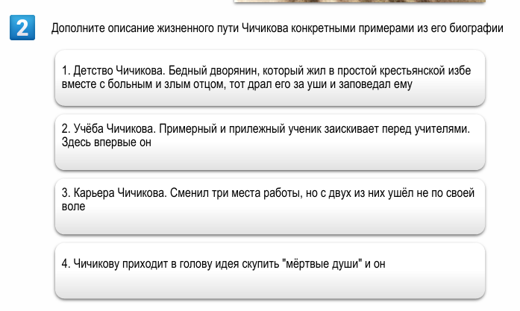  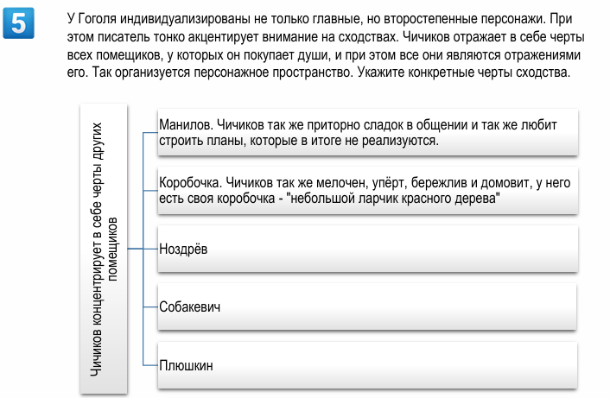  Домашнее задание -учи.ру | Телеграмм , ВК
Класс | Дата | Предмет, время | Ссылка на онлайн уроки | Рекомендации по выполнению заданий | Адрес электронной почты
9б | 20.03.25 | физика | Тема: Консультация физика 9 классы  Время: 20 мар. 2025 10:00 AM Екатеринбург  Подключиться к конференции Zoom  https://us04web.zoom.us/j/77335387701?pwd=AUoaAoSGGrai4HmKtls6k7gbcYp9Tr.1  Идентификатор конференции: 773 3538 7701  Код доступа: g47sbm | Тема урока: «Поглощение и испускание  света атомами.  Происхождение линейчатых спектров.»  1.Прочитать параграф 50,51  2.Сделать краткий конспект  3.Задания от учителя на учи.ру https://urls.uchi.ru/l/989bf9a0b2a7dd49 | olgasamsykina@mail.ru
9б | 20.03.25 | алгебра | Елена Владимировна Ваккер приглашает вас на запланированную конференцию: Zoom.  Тема: Урок в 9б, 9г  Время: 20 мар. 2025 09:00 AM Екатеринбург  Подключиться к конференции Zoom  https://us04web.zoom.us/j/77808549676?pwd=6w6MD9tk7aj1MvoqQIF1OJbumYbJs5.1  Идентификатор конференции: 778 0854 9676  Код доступа: 4iERSu | Зайти на образовательный онлайн-ресурс «Учи.ру» и выполнить последовательно задания по теме «Тренировочный вариант ОГЭ».  Ссылка: https://urls.uchi.ru/l/0f45b2be877af4e9 | matematika.ev@mail.ru
9б | 20.03.25 | Вероятность и мат.статистика | - | Зайти на образовательный онлайн-ресурс «Учи.ру» и выполнить последовательно задания по теме «Решение комбинаторных задач».  Ссылка:  https://urls.uchi.ru/l/c3a4bc456330ece9 | matematika.ev@mail.ru
9б | 20.03.25 | История | - | Внимание! Смотреть название параграфа! Прочитать параграф 26 «Культурное пространство империи …»рубрика «Думаем, сравниваем» вопрос 1,3
Класс | Дата | Предмет | Онлайн урок (если учебное занятие будет проходить онлайн, то указать  платформу/ссылку и время проведения | Задание (план действий) | Адрес электронной почты учителя
9В | 20.03 | Геометрия | https://us05web.zoom.us/j/4914715984?pwd=Y0I2eWR0NHA3YWl3NHdWYTc2ekhsZz09&omn=81361222236 | . Найдите площади секторов, на которые разбивают круг два радиуса длиной 4 м, а угол между ними равен 36°.  2. Найдите длины дуг, на которые разбивают окружность два радиуса длиной 6 дм, если угол между ними равен 72°.  3. Найдите площадь кольца, ограниченного двумя окружностями с общим центром и радиусами 3 см и 7 см.  4. Периметр квадрата, вписанного в окружность, равен 48 см. Найдите сторону правильного пятиугольника, вписанного в ту же окружность. | tatizhell@gmail.com
9В | 20.03 | Литература | Ольга Глухарева приглашает на встречу в VK Звонках:  19 марта 2025 г. в 00:00 (UTC+5)  Присоединиться по ссылке:  https://vk.com/call/join/GLDwRilWb964xn3zvO1iF1P4z7CmMEMNEYhYIOofjB0 | Ольга Валерьевна Глухарева приглашает на встречу в VK Звонках:  20 марта 2025 г. в 00:00 (UTC+5)  Присоединиться по ссылке:  https://sferum.ru/?call_link=F3cW351LxnzAZZf2O1cRATWy6H19JVjGCG5C52L_3LU  Ссылка с номером встречи:  https://sferum.ru/?call=161-605-78 (Пароль для входа: q9WRHG)  Тема «Н. В. Гоголь. Поэма «Мёртвые души». Образ города»  ДЗ на учиру | olgagluharewa@yandex.ru
9В |  | Информатика | https://telemost.yandex.ru/j/79244015017218 | закрепление материала по теме: Сравнение чисел в различных системах счисления | Lyamkin-1990@mail.ru
9В |  | Физика | https://urls.uchi.ru/l/30d5dcaa74cd8136 | Тема урока: «Поглощение и испускание  света атомами.  Происхождение линейчатых спектров.»  1.Прочитать параграф 50,51  2.Сделать краткий конспект  3.Задания от учителя на учи.ру  Записать в тетрадь и выучить разряды союзов  Учиру
9В |  | Труд |  | Задание 1. Достроить симметрию башни (правую сторону) Задание 2. Смоделировать и начертить мост между двумя берегами (см. образец) Задание 3. Смоделировать и начертить дизайн помещения (см. образец)  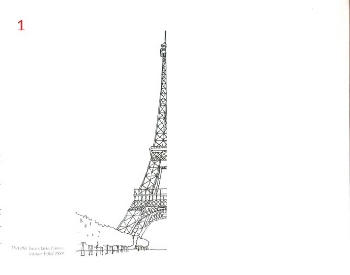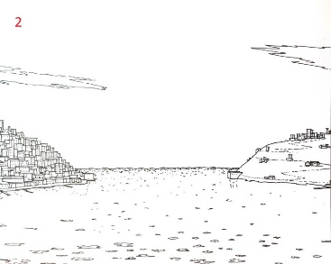  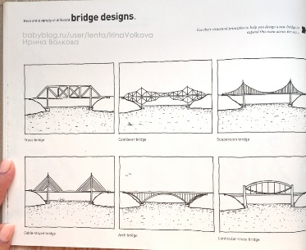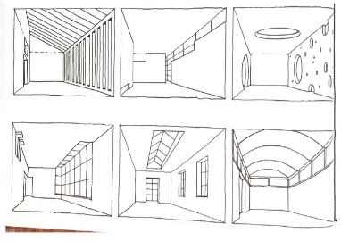  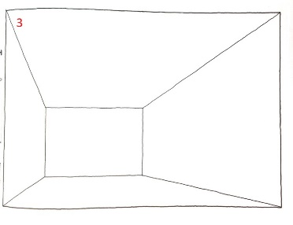 | dolzhenko_toni@mail.ru
Класс | Дата | Предмет | Онлайн урок (если учебное занятие будет проходить онлайн, то указать платформу/ссылку и время проведения | Задание (план действий) | Адрес электронной почты учителя
9 Г | 19.03.25 | Алгебра | Елена Владимировна Ваккер приглашает вас на запланированную конференцию: Zoom.  Тема: Урок алгебры в 9г  Время: 20мар. 2025 09:00 AM Екатеринбург  Подключиться к конференции Zoom  https://us04web.zoom.us/j/74801518287?pwd=wkT6ZR4bNg4nEzDTrx5yolYEYbc4bs.1  Идентификатор конференции: 748 0151 8287  matematika.ev@mail.ru | Зайти на образовательный онлайн-ресурс «Учи.ру» и выполнить последовательно задания по теме «Тренировочный вариант ОГЭ».  Ссылка: https://urls.uchi.ru/l/087b0780ed5da4e6 | matematika.ev@mail.ru
 |  | Биология | Алена Геннадьевна Матяшева приглашает вас на запланированную конференцию: Zoom.  Подключиться к конференции Zoom  https://us04web.zoom.us/j/74971432753?pwd=zGiUogj9QTCLPvzYiVbc74ffxVW0ib.1  Идентификатор конференции: 749 7143 2753  Код доступа: 123456 | п.48 - краткий конспект. Решить задания на учиру. | alena.matyasheva@yandex.ru
 |  | Литература |  | Дочитать роман "Герой нашего времени", выполнить задание от учителя на учи.ру  https://urls.uchi.ru/l/5f1bebcb94ff0fe6 | ksenia_volkovaya@mail.ru
 |  | Физика |  | Тема урока: «Поглощение и испускание  света атомами.  Происхождение линейчатых спектров.»  1.Прочитать параграф 50,51  2.Сделать краткий конспект  3.Задания от учителя на учи.ру  https://urls.uchi.ru/l/231b743a1426a94f | olgasamsykina@mail.ru
 |  | Общество |  | Подготовить сообщение о правилах оказания первой помощи при одном из видов травм (на выбор):  • Порезы и кровотечения  • Ожоги различной степени  • Ушибы и растяжения  • Повреждения при падении с высоты | www.vlad_05@bk.ru
 |  | Труд |  | Задание 1. Достроить симметрию башни (правую сторону) Задание 2. Смоделировать и начертить мост между двумя берегами (см. образец) Задание 3. Смоделировать и начертить дизайн помещения (см. образец)  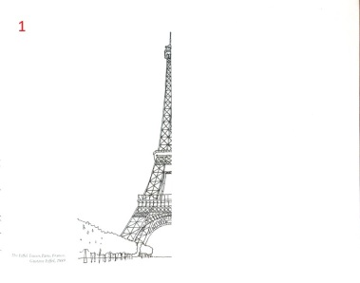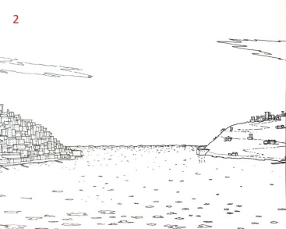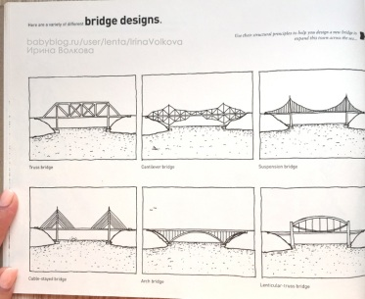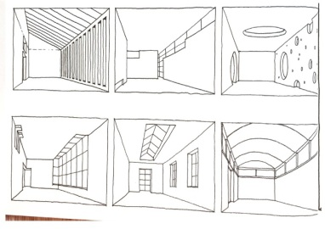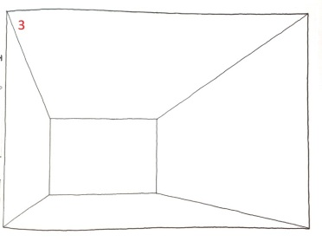 | dolzhenko_toni@mail.ru
Класс | Дата | Предмет | Онлайн урок | Задание (план действий) | Адрес электронной почты учителя Электронная почта
10А | 20.03.25 | География |  | 1. Выполнить практическую работу № 9 по кура-коду. Работу выполняют, те кто не сдал. | makhova84@internet.ru
10А | 20.03.2025 | Информатика |  | Составить программу! ВЫ вводите значения температуры воздуха t и, выдает текст «Хорошая погода!», если t>15 градусов и текст выдает «Плохая погода!», если t<=5 градусов | lyamkin-1990@mail.ru
10А | 20.03.25 | Литература |  | Посмотрите фильм А. Зархи “26 дней из жизни Достоевсконо.  Подготовьтесь к написанию сочинения -эссе “ Мой Достоевский”
10А | 20.03.25 | Алгебра |  | Выполнить задания от учителя на учи.ру https://urls.uchi.ru/l/cda03e3b6ed4aa2f
10А | 20.03.25 | Биология |  | Тема урока: Сцепленное наследование признаков.  - Изучить параграф 34  - Выписать все определения.  - Ответить на вопросы письменно с 1 по 4 на стр.160  - Готовую работу отправить на электронную почту. | kseniyalukoshkova@mail.ru

Класс | Дата | Предмет | Онлайн урок (если учебное занятие будет проходить онлайн, то указать платформу/ссылку и время проведения | Задание (план действий) | Адрес электронной почты учителя
10 б | 20.03.25 | алгебра | Елена Владимировна Ваккер приглашает вас на запланированную конференцию: Zoom.  Тема: Урок в 7б.  Время: 20 мар. 2025 10:00 AM Екатеринбург  Подключиться к конференции Zoom  https://us04web.zoom.us/j/77631664067?pwd=FEyLoDwvrajkSooFkbyHNblafJoEPv.1  Идентификатор конференции: 776 3166 4067  Код доступа: 2VMUjr | Зайти на образовательный онлайн-ресурс «Учи.ру» и выполнить последовательно задания по теме «Формулы сокращенного умножения».  Ссылка: https://urls.uchi.ru/l/065d1581e8826b21 | matematika.ev@mail.ru
10б | 20.03.25 | алгебра | Елена Владимировна Ваккер приглашает вас на запланированную конференцию: Zoom.  Тема: Урок в 9б, 9г  Время: 20 мар. 2025 09:00 AM Екатеринбург  Подключиться к конференции Zoom  https://us04web.zoom.us/j/77808549676?pwd=6w6MD9tk7aj1MvoqQIF1OJbumYbJs5.1  Идентификатор конференции: 778 0854 9676  Код доступа: 4iERSu | Зайти на образовательный онлайн-ресурс «Учи.ру» и выполнить последовательно задания по теме «Тренировочный вариант ОГЭ».  Ссылка: https://urls.uchi.ru/l/0f45b2be877af4e9 | matematika.ev@mail.ru
10б | 20.03.25 | Теория вероятностей |  | Зайти на образовательный онлайн-ресурс «Учи.ру» и выполнить последовательно задания по теме «Решение комбинаторных задач».  Ссылка:  https://urls.uchi.ru/l/c3a4bc456330ece9
10б | 20.03.25 | алгебра | Елена Владимировна Ваккер приглашает вас на запланированную конференцию: Zoom.  Тема: Урок в 9б, 9г  Время: 20 мар. 2025 09:00 AM Екатеринбург  Подключиться к конференции Zoom  https://us04web.zoom.us/j/77808549676?pwd=6w6MD9tk7aj1MvoqQIF1OJbumYbJs5.1  Идентификатор конференции: 778 0854 9676  Код доступа: 4iERSu | Зайти на образовательный онлайн-ресурс «Учи.ру» и выполнить последовательно задания по теме «Тренировочный вариант ОГЭ».  Ссылка:  https://urls.uchi.ru/l/bd9f93b7c4970c4b | matematika.ev@mail.ru
10б | 20.03.25 | алгебра | Елена Владимировна Ваккер приглашает вас на запланированную конференцию: Zoom.  Тема: Урок в 11б.  Время: 20 мар. 2025 11:00 AM Екатеринбург  Подключиться к конференции Zoom  https://us04web.zoom.us/j/76909041280?pwd=hHkW1nGsGg6CZNWuZPE6T54ON8veZ5.1  Идентификатор конференции: 769 0904 1280  Код доступа: 8QY732 | Зайти на образовательный онлайн-ресурс «Учи.ру» и выполнить последовательно задания «Тренировочный вариант ЕГЭ».  Ссылки:  БАЗА: https://urls.uchi.ru/l/c4d9a45e0923fed2  ПРОФИЛЬ: https://urls.uchi.ru/l/ecad9a2889ce4479 | matematika.ev@mail.ru
11б | 20.03.25 | Теория вероятностей |  | Зайти на образовательный онлайн-ресурс «ЯКласс» и выполнить последовательно решение задач.  Ссылка:  https://www.yaklass.ru/TestWork/Info?jid=JtFvqGitLUCcuUPeRreHEQ
Класс | Дата | Предмет | Онлайн урок | Задание (план действий) | Адрес электронной почты учителя Электронная почта
11А | 20.03.25 | География |  | Для тех, кто не выполнял.  Выполнить онлайн тест по ссылке: https://onlinetestpad.com/ru/testview/2680287-ugadaj-stolicu-po-flagu Результат скинуть на почту: makhova84@internet.ru | makhova84@internet.ru
11А | 20.03 | Обществознание | Юлия Васильевна Атрохова приглашает вас на запланированную конференцию: Zoom.  Тема: уроки общество  Время: Это регулярная конференция Начать в любое время  Подключиться к конференции Zoom  https://us04web.zoom.us/j/77506239803?pwd=MtlbGjfgLflsc9laJQghhoQ33bP7cf.1  Идентификатор конференции: 775 0623 9803  Код доступа: 22mY3W | - ВСЕМ: выполнить олимпиаду на учи.ру по Финансовой грамотности  - Отправить фото выполненной работы на электронный адрес rayberg87@mail.ru | rayberg87@mail.ru
11А | 20.03 | Геометрия |  | Задания от учителя на Учи.ру
11А | 20.03 | Русский язык |  | Задания от учителя на Учи.ру

Класс | Предмет | Задание | Образовательная платформа | Учитель/  Почта
11б | Обществознание | Юлия Васильевна Атрохова приглашает вас на запланированную конференцию: Zoom.  Тема: уроки общество  Время: Это регулярная конференция Начать в любое время  Подключиться к конференции Zoom  https://us04web.zoom.us/j/77506239803?pwd=MtlbGjfgLflsc9laJQghhoQ33bP7cf.1  Идентификатор конференции: 775 0623 9803  Код доступа: 22mY3W | - ВСЕМ: выполнить олимпиаду на учи.ру по Финансовой грамотности  - Отправить фото выполненной работы на электронный адрес rayberg87@mail.ru | rayberg87@mail.ru
11б | Английский язык |  | 1. Выполни тест по ссылке. Укажи фамилию и имя.  https://onlinetestpad.com/ru/test/78797-uprazhnenie-na-ponimanie-anglijskoj-rechi  2. отправь фото выполненной работы учителю на электронную почту akhmetova.mv@mail.ru | akhmetova.mv@mail.ru
11б | Литература | Написать сочинение-рассуждение задание 27 ЕГЭ | Учи.ру  https://urls.uchi.ru/l/e6a643196e37ef73 | lara.mager@yandex.ru
11б | География |  | Для тех, кто не выполнял.  Выполнить онлайн тест по ссылке: https://onlinetestpad.com/ru/testview/2680287-ugadaj-stolicu-po-flagu Результат скинуть на почту: makhova84@internet.ru | makhova84@internet.ru

